Congreso Internacional de Vinculación Industrial
Registro Exposición Comercial

Fecha
Razón Social / Marca
Responsable(s)
Dirección
Teléfonos
Fijo y celular
Correo electrónico
Paquete de participación / Cantidad de espacios de exhibición / Patrocinios
Inversión
Forma y fechas de pago

Observaciones | .
Datos de Facturación (Razón social, dirección fiscal con C:P. y RFC)

Expositor | Comunidad Industrial Vincula  Congreso Internacional de Vinculación Industrial

Fechas

Congreso Internacional de Vinculación Industrial

- Fechas: Del 11 al 13 de octubre del 2022
- Sede: Querétaro Centro de Congresos, Querétaro, , México
- Registro de congresistas y coctel de bienvenida: 10 de octubre del 2022
- Montaje: 10 de octubre del 2022, de 8:00 a 21:00 hrs.
- Evento en la modalidad presencial y virtual
- Organizador: Comunidad Industrial Vincula

Exposición Comercial

Las características el espacio de exhibición físico son las siguientes:

- Cantidad de espacios de exhibición: 124
- Características:

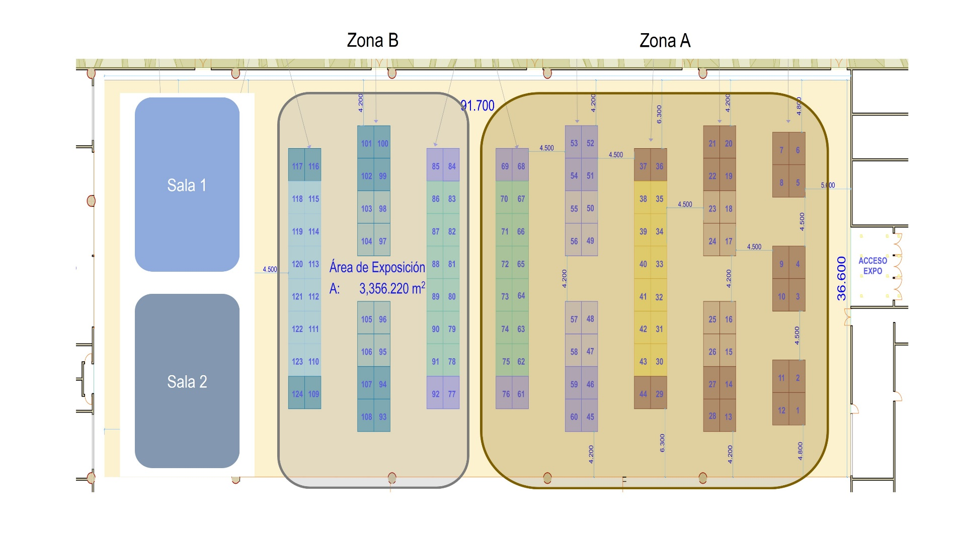

Exposición presencial

- Por cada espacio de exhibición se entregan 5 gafetes de expositor para el acceso del personal que atenderá el stand en sede (presencial) y 10 gafetes para montaje. Si requiere de un mayor número de gafetes, favor de solicitarlos a su ejecutivo de cuenta
- El montaje se realizará el 10 de octubre del 2022 a partir de las 8:00 hrs., y se concluirá el mismo día a las 21:00 hrs.
- Los horarios de la exposición serán de 8:30 hrs. a 20:00 hrs.
- Durante el mes de septiembre del 2022, le haremos llegar el manual del expositor por medio de correo electrónico
- Los stands deberán de tener una altura máxima de 3 metros y ajustarse a las medidas de los espacios de exhibición contratados.
- Cada expositor aparecerá en el catálogo de expositores, para lo cual, su ejecutivo de cuneta le enviará el formato correspondiente para que nos proporcione la información.
- Como empresa expositora de la Zona A podrá ofrecer una conferencia magistral y/o participar con una presentación en alguna de nuestras sesiones de vinculación con base al temario que se presenta más adelante. Este beneficio se otorga hasta contar con el programa de conferencias magistrales y mesas de trabajo completo.
- El espacio de exhibición en la exposición virtual es sin costo.

Conferencias magistrales y Sesiones de Vinculación

Conferencias Magistrales

Contaremos con 2 salas para la realización de Conferencias Magistrales y Sesiones de Vinculación con capacidad para 500 personas cada una en sitio.

Los expositores de la Zona A que deseen brindar una Conferencia Magistral podrán hacerlo apegándose al temario definido siempre y cuando la conferencia siga disponible al momento de solicitarla.

Temario general y horarios para las Conferencias magistrales:

Sala 1

Tema General | Día | Horario
1.- Globalización y entorno financiero | 11 octubre | 9:00 – 10:00
2.- Profesionalización de las PYMES | 11 octubre | 10:30 – 11:30
3.- Transferencia tecnológica | 12 octubre | 9:00 – 10:00
4.- Procesos de planeación | 12 octubre | 10:30 –11:30
5.- El marketing del futuro | 13 octubre | 9:00 – 10:00
6.- Salud, seguridad y bienestar en los centros de trabajo | 13 octubre | 10:30 – 11:30

Sala 2

Tema General | Día | Horario
7.- Formación Capacitación y desarrollo de talento | 11 octubre | 9:00 – 10:00
8.- Alternativas energéticas para la industria | 11 octubre | 10:30 – 11:30
9.- El futuro de la automatización industrial | 12 octubre | 9:00 – 10:00
10.- Diseño y gestión de procesos | 12 octubre | 10:30 – 11:30
11.- Conectividad y el uso de nuevas tecnologías. | 13 octubre | 9:00 – 10:00
12.- Control de calidad, condición de competitividad | 13 octubre | 10:30 – 11:30

Sesiones de vinculación

Sala 1:

Tema de vinculación | Día | Horario
1.- Formación, capacitación, consultoría y coaching. | 11 octubre | 14:00 – 16:30  17:30 – 19:30
2.- Calidad y gestión de procesos. | 12 octubre | 14:00 – 16:30  17:30 – 19:30
3.- Integración de procesos de automatización y empresas 4.0 | 13 octubre | 14:00 – 16:30  17:30 – 19:30

Sala 2:

Tema General | Día | Horario
4.- Desarrollo de nuevas tecnologías; conectividad, sistema, infraestructura y manejo de publicidad digital. | 11 octubre | 14:00 – 16:30  17:30 – 19:30
5.- Salud, seguridad, protección civil y cuidado del medio ambiente. | 12 octubre | 14:00 – 16:30  17:30 – 19:30
6.- MRO (Mantenimiento, reparaciones y operaciones). | 13 octubre | 14:00 – 16:30  17:30 – 19:30

Patrocinios

Patrocinador “B”
Inversión: $110,000 MXN + IVA
5,790 USD + IVA
- 2 espacios de exhibición
- Logo acceso principal
- Posters
- WEB
- Presencia plataforma virtual
- Programa impreso exposición comercial
- Programa impreso conferencias y mesas de trabajo
- Mailing
- Publicidad digital
- Presencia en hotel sede
- Presencia en coctel de bienvenida y cena de gala

Patrocinador “A”
Inversión: $200,000 MXN + IVA
10,526 USD + IVA
- 4 espacios de exhibición
- Campaña de radio
- Campaña de prensa
- Entrevistas en radio
- Logo acceso principal
- Posters
- Logo en transmisiones en línea
- WEB
- Programa impreso exposición comercial
- Programa impreso conferencias y mesas de trabajo
- Presencia en plataforma virtual
- Mailing
- Pendones en conferencias, mesas de trabajo y sala de exposición comercial
- Podcast
- Gafetes de acceso
- Presencia en hotel sede
- Presencia en coctel de bienvenida y cena de gala
- Publicidad digital

Condiciones generales

- Si por razones de fuerza mayor (fuera del control del organizador) como; incendios, inundaciones, terremotos, emergencias sanitarias, actos terroristas, etc., que pusieran el riesgo la seguridad e integridad de los participantes en el evento, no fuera posible realizar el Congreso en las fechas establecidas el Comité Organizador propondrá nuevas fechas y la sede (si fuera el caso), para su realización. La decisión será tomada por mayoría de votos de los representantes de las empresas expositoras.
- Solo podrá realizar la cancelación de los espacios de exhibición contratados a más tardar el 30 de julio del 2022 previa solicitud por escrito y una vez que se encuentren pagados en su totalidad. En caso de cancelaciones, la cantidad pagada por los espacios de exhibición contratados será aplicada a la participación del Congreso del año 2023 o a cualquiera de los servicios que ofrece la Comunidad Industrial Vincula.
- En caso de no cumplir con las fechas de pago señaladas en el presente documento, el organizador se reserva el derecho de poner a la venta el o los espacios de exhibición reservados

A la reservación del espacio de exhibición, la empresa solicitante acepta las condiciones señaladas en el presente documento.

Expositor | Comunidad Industrial Vincula  Congreso Internacional de Vinculación Industrial

